**Příklad 1**

Stáčecí linka naplní za hodinu 850 lahví šťávy, která má objem 0,5l. Je v provozu celoročně (365 dní) na 3 směny; 12 % časového fondu se plánuje na prostoje (plánované opravy a údržba).

**Úkoly:**

1. **Vypočtěte výrobní kapacitu stáčecí linky šťávy v počtu lahví.**
2. **Zhodnoťte skutečné využití kapacity stáčecí linky v procentech, jestliže v daném roce podnik vyrobil a prodal 6 mil. lahví šťávy.**

**Příklad 2**

Výroba probíhá 200 dní v roce, 8 hodin denně s plánovanými prostoji 6 %. Pracnost 1 výrobku je 35 minut.

**Úkol: Jaká je kapacita zařízení? Jaké je využití kapacity, je-li skutečně vyrobených výrobků 1 500 ks?**

**Příklad 3**

Plocha montážního provozu je 6 000 m2. Rozměry výrobků jsou 50 x 2 m. Celková plocha potřebná pro montáž jednoho výrobku (včetně pracovní zóny) představuje 110% plochy obsazené výrobkem. Kapacitní norma průběžného času *(tKP)* montáže je 8 pracovních dnů. Pomocná plocha představuje 55 % plochy provozu. Montáž pracuje 248 pracovních dnů za rok *(Tpp)* po dvou osmihodinových směnách.

**Úkol: Vypočítejte roční výrobní kapacitu montážního provozu v kusech.**

*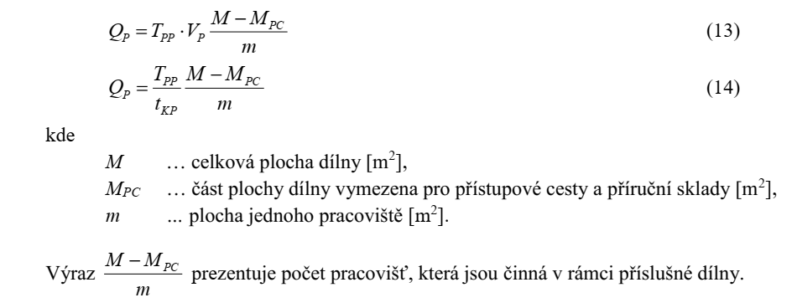Pomocný vzorec:*

*Na základě této pomůcky si uvědomte, které jednotlivé části vzorce znáte a kolik činí. Bude potřeba si dopočítat části: m a Mpc.*

Tpp = 248 dní

tKP = 8 dní

M =

m =

Mpc =

Poté můžete dosazovat do vzorce a dojít ke konečnému výsledku:

**Příklad 4**

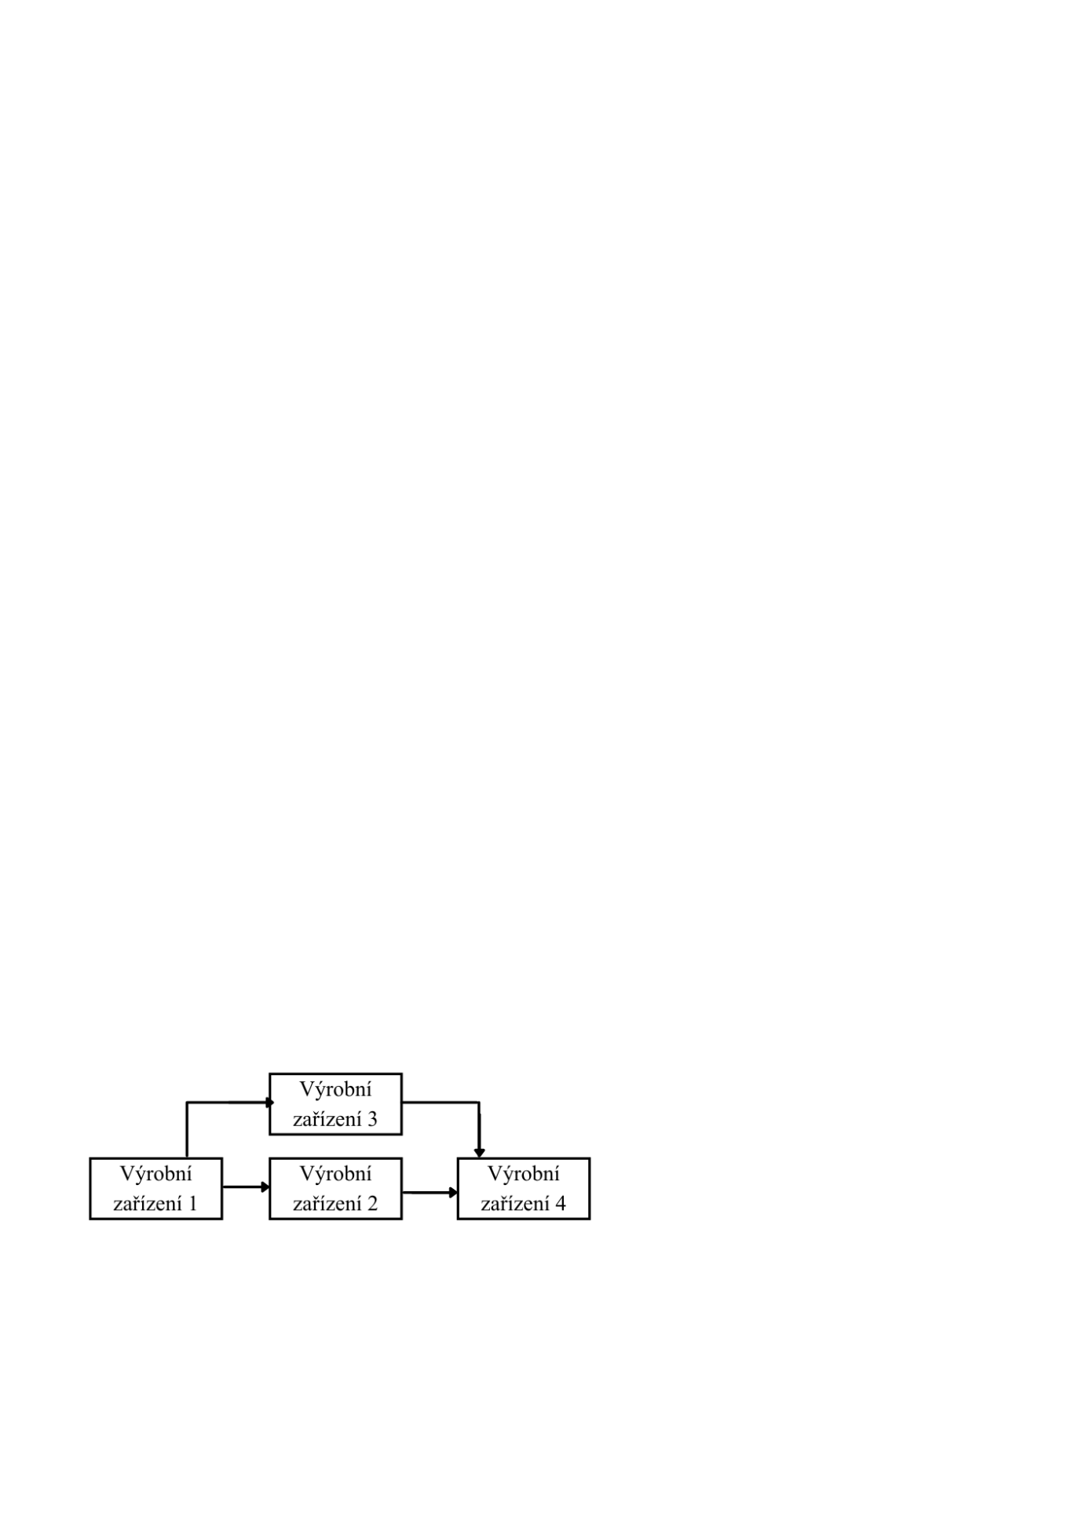Výrobní podnik plánuje výrobní kapacitu na příští měsíc (30 dní, z toho 8 dnů volna).   
Podnik funguje v jednosměnném 8 hodinovém provozu. Prostoje jsou průměrně v rozsahu   
12 % z nominálního časového fondu. Podnik je složen ze 4 výrobních zařízení. Ty jsou zobrazeny na obrázku níže a znázorňují výrobní proces. Výrobní zařízení 1 vyrábí polotovary pro výrobní zařízení 2 a 3 (paralelní řazení), které jsou stejného typu. Finální je výrobní zařízení 4, které produkuje finální výrobky.

Výkon jednotlivých zařízení je:

* Výrobní zařízení 1: 15 ks za hodinu
* Výrobní zařízení 2: 5 ks za hodinu
* Výrobní zařízení 3: 5 ks za hodinu
* Výrobní zařízení 4: 20 ks za hodinu

**Úkoly:**

1. **Vypočítejte výrobní kapacitu podniku.**
2. **Okomentuje, kde je slabé místo ve výrobním procesu a jak byste jej vyřešili.**

*1) Výpočty k výrobní kapacitě podniku:*

Tn =

Tp =

Qp1 =

Qp2 =

Qp3 =

Qp4 =

**Příklad 5**

Jsou dány následující údaje: práce ve dvousměnném provozu, 250 pracovních dnů/rok, doba směny 7,5 hod./stroj, celozávodní dovolená 10 pracovních dnů/rok, plánované generální opravy pro 100 strojů celkem 1 150 hod za rok, ostatní plánované opravy pro všechny stroje 1 502 hod / rok, poruchové opravy (odhad plánovaný) pro jeden stroj 350 hod / rok.

**Úkol: Vypočítejte, jaký využitelný časový fond technologického zařízení (100 strojů) v hodinách máte k dispozici.**

*Výpočet:*

Tp (100 strojů) =

**Příklad 6**

Celková plocha dílny je 300 m2. Plocha potřebná na opracování jednoho výrobku je 5 m2. Nominální časový fond pracoviště je 262 dní. Prostoje se plánují ve výši 4 % z nominálního časového fondu. Průměrná doba dovolené na 1 pracovníka je 22 dní. Pracuje se v průměru   
na 2 směny, přičemž jedna směna je 8 hodin. Doba výroby jednoho výrobku je 30 normominut. **Úkolem bude určit výrobní kapacitu dílny a dále určit plánovaný počet výrobků, které má vyrobit pracovník za rok.** Předpokládejte přitom, že stroj nemá dovolenou, ale z důvodu pravidelných oprav jsou plánovány jeho prostoje. Zároveň předpokládejte, že pracovník   
má dovolenou a nejsou mu plánovány žádné prostoje.

*Výpočet:*

**Kapacita dílny:**

Tpp =

Qp =

**Kapacita pracovníka:**

Tp =

Qp =